Комплект оценочных материалов по дисциплине
«Электроника»

Задания закрытого типа

Задания закрытого типа на выбор правильного ответа

Выберите один правильный ответ

1. Как будет двигаться электрон в продольном электрическом поле?
А) по направлению силовых линий поля;
Б) встречно направлению силовых линий поля;
В) перпендикулярно направлению силовых линий поля;
Г) не будет двигаться;
Д) правильный вариант отсутствует.
Правильный ответ: Б
Компетенции (индикаторы): ПК-3 (ПК-3.1)

2. Какую электрон должен получить энергию, чтобы разрывать ковалентную связь и стать свободным?
А) равную энергии фотона;
Б) большую ширины зоны проводимости;
В) большую ширины зоны валентности;
Г) большую ширины запрещенной зоны;
Д) правильный вариант отсутствует.
Правильный ответ: Г
Компетенции (индикаторы): ПК-3 (ПК-3.1)

3. Как называется процесс перехода носителей зарядов из области, где они были основными в область, где они становятся неосновными?
А) переходным процессом;
Б) экстракцией зарядов;
В) рекомбинацией зарядов;
Г) инжекцией зарядов;
Д) правильный вариант отсутствует.
Правильный ответ: Г
Компетенции (индикаторы): ПК-3 (ПК-3.1)

4. Как в полевых транзисторах с изолированным затвором расшифровывается аббревиатура МОП?
А) метил, оксид, полупроводник;
Б) металл, оксид, изолятор;
В) материал, окись, подложка;
Г) металл, оксид, полупроводник;
Д) правильный вариант отсутствует.
Правильный ответ: Г
Компетенции (индикаторы): ПК-3 (ПК-3.1)

Выберите все правильные варианты ответов

5. Какие области являются источниками носителей заряда обратного тока у динистора?
А) база;
Б) анод;
В) катод;
Г) управляющий электрод;
Д) правильный вариант отсутствует.
Правильный ответ: Б, В
Компетенции (индикаторы): ПК-3 (ПК-3.1)

6. Укажите те основные блоки, которые входят в состав операционного усилителя?
А) усилительный каскад с общим эмиттером;
Б) усилительный каскад с общей базой;
В) эмиттерный повторитель;
Г) генератор стабильного тока;
Д) правильный вариант отсутствует.
Правильный ответ: В, Г
Компетенции (индикаторы): ПК-3 (ПК-3.1)

Задания закрытого типа на установление соответствия

Установите правильное соответствие.
Каждому элементу левого столбца соответствует только один элемент правого столбца.

1. Установите соответствие между характеристиками полупроводника и его типом.
1) идеально чистый полупроводник | А) полупроводник n-типа;
2) донорный тип проводимости | Б) вырожденный полупроводник
3) акцепторный тип проводимости | В) полупроводник p-типа;
4) высокая концентрация примеси | Г) полупроводник i-типа
Правильный ответ:
1 | 2 | 3 | 4
Г | А | В | Б
Компетенции (индикаторы): ПК-3 (ПК-3.1)

2. Установите соответствие условных графических обозначений логических элементов их логическим функциям.
1) | А) ~(x0+x1)
2) | Б) x0⸱x1
3) | В) ~(x0⸱x1)
4) | Г) x0+x1
Правильный ответ:
1 | 2 | 3 | 4
Б | Г | А | В
Компетенции (индикаторы): ПК-3 (ПК-3.1)

3. Установите соответствие условных графических обозначений транзисторов их названиям.
1) 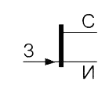 | А) Биполярный транзистор pnp-типа
2) 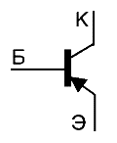 | Б) полевой транзистор с управляющим pn-переходом, с n-каналом
3) 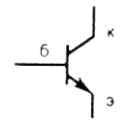 | В) Биполярный транзистор npn-типа
4) 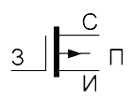 | Г) МОП-транзистор со встроенным каналом, с  p-каналом
Правильный ответ:
1 | 2 | 3 | 4
Б | А | В | Г
Компетенции (индикаторы): ПК-3 (ПК-3.1)

Задания закрытого типа на установление правильной последовательности
Установите правильную последовательность.
Запишите правильную последовательность букв слева направо.

1. Установите правильную последовательность процессов в структуре динистора при подаче на него прямого напряжения.
А) В базах пришедшие из анода и катода носители заряда становятся неосновными и частично рекомбинируют с основным зарядами баз.
Б) Под действием поля закрытого коллекторного перехода неосновные носители заряда проходят этот переход и попадают в соседнюю базу, где снова становятся основными.
В) Под действием внешнего отпирающего напряжения эмиттерные переходы отпираются.
Г) Основные носители зарядов, в базах пришедшие из соседних баз, под действием полей открытых эмиттерных переходов переходят в катод и анод, где частично рекомбинируют – протекает небольшой прямой ток.
Д) Основные носители зарядов из анода и катода переходят через открытые переходы в соседние базы.
Правильный ответ: В, Д, А, Б, Г
Компетенции (индикаторы): ПК-3 (ПК-3.1)

2. Установите правильную последовательность процессов в структуре биполярного транзистора при его работе в усилительном режиме.
А) На эмиттерный переход подаётся напряжение такой полярности, чтобы он был всегда открытым, а на коллекторный переход, чтобы он был закрытым.
Б) После рекомбинации в базе концентрация основных носителей в базе пополняется от ЭДС эмиттера.
В) Основные носители заряда из эмиттера под действием поля открытого эмиттерного перехода проходят в базу, где становятся неосновными.
Г) Нерекомбинировавшие неосновные носители заряда в базе под действием ускоряющего поля закрытого коллекторного перехода проходят в коллектор, где становятся основными.
Д) Пришедшие из эмиттера заряды в базу частично рекомбинируют в ней с основными зарядами базы.
Правильный ответ: А, В, Д, Б, Г
Компетенции (индикаторы): ПК-3 (ПК-3.1)

3. Установите правильную последовательность процессов в МОП-транзисторе с индуцированным каналом при его работе в усилительном режиме.
А) В тонком слое под затвором меняется тип проводимости – образуется (индуцируется) канал.
Б) При наличии напряжения соответствующей полярности между стоком и истоком в цепи стока через индуцированный канал потечёт ток стока.
В) Неосновные носители заряда подложки не могут пройти изоляционный слой оксида кремния и скапливаются под затвором.
Г) Подается напряжение между затвором и подложкой такой полярности, чтобы основные носители заряда подожки устремились к подложке, а неосновные к затвору.
Д) Концентрация неосновных носителей заряда под затвором превысит концентрацию основных носителей.
Правильный ответ: Г, В, Д, А, Б
Компетенции (индикаторы): ПК-3 (ПК-3.1)

Задания открытого типа

Задания открытого типа на дополнение

Напишите пропущенное слово (словосочетание).

1. Полупроводниковый преобразовательный прибор, имеющий не менее трёх выводов и способный усиливать мощность, называется ______________
Правильный ответ: транзистором
Компетенции (индикаторы): ПК-3 (ПК-3.1)

2. Переход носителей зарядов из области, где они были основными в область, где они становятся неосновными, называется _________
Правильный ответ: инжекцией
Компетенции (индикаторы): ПК-3 (ПК-3.1)

3. Переход носителей зарядов из области, где они были не основными, в область, где они становятся основными, называется _________
Правильный ответ: экстракцией
Компетенции (индикаторы): ПК-3 (ПК-3.1)

4. Полупроводниковый прибор, в котором ток создаётся только основными носителями зарядов под действием продольного электрического поля, а управляющее воздействие этим током осуществляется поперечным электрическим полем, которое создаётся напряжением, приложенным к управляющему электроду, называется _________
Правильный ответ: полевым транзистором
Компетенции (индикаторы): ПК-3 (ПК-3.1)

5. Четырёхслойный полупроводниковый прибор, состоящий из последовательно чередующихся областей p- и n-типов проводимости, называется ___________
Правильный ответ: тиристором
Компетенции (индикаторы): ПК-3 (ПК-3.1)

Задания открытого типа с кратким свободным ответом

1. Сложите арифметически два, приведенных ниже, восьмиразрядных числа с указанием переносов. Проверьте результат сложения путем перевода слагаемых и результата из двоичной системы в десятичную систему.
+ | 10110110
 | 01101110
Правильный ответ: 0b100100100 и 182+110=292 / 100100100 и 182+110=292
Компетенции (индикаторы): ПК-3 (ПК-3.2)

2. Выполните логическое умножение двух, следующих восьмиразрядных чисел. Предоставьте результат логического умножения и значения множителей, как в двоичной системе, так и в десятичной системе
01010110
01111101
Правильный ответ: 0b01010100, 86, 125 и 84 / 01010100, 86, 125 и 84
Компетенции (индикаторы): ПК-3 (ПК-3.2)

3. Выполните операцию «исключающее ИЛИ», следующих восьмиразрядных чисел. Предоставьте результат операции и значения операндов, как в двоичной системе, так и в десятичной системе.
⊕ | 00111110
 | 01001101
Правильный ответ: 0b01110011, 62, 77 и 115 / 01110011, 62, 77 и 115
Компетенции (индикаторы): ПК-3 (ПК-3.2)

4. Выполните операцию «ИЛИ-НЕ», следующих восьмиразрядных чисел. Предоставьте результат операции и значения операндов, как в двоичной системе, так и в десятичной системе.
11101000
00101101
Правильный ответ: 0b00010010, 232, 45 и 18/ 00010010, 232, 45 и 18
Компетенции (индикаторы): ПК-3 (ПК-3.2)

5. Выполните операцию «И-НЕ», следующих восьмиразрядных чисел. Предоставьте результат операции и значения операндов, как в двоичной системе, так и в десятичной системе.
x | 11010010
 | 01001010
Правильный ответ: 0b10111101, 210, 74 и 189 / 10111101, 210, 74 и 189
Компетенции (индикаторы): ПК-3 (ПК-3.2)

Задания открытого типа с развернутым ответом

1. Для приведенной на рисунке схемы генератора прямоугольных импульсов постройте осциллограммы выходного напряжения и напряжения на конденсаторе C0 (без привязки к параметру времени), если соотношение потенциометра (сопротивление R0) составляет 30% (цепь заряда). Объясните, почему осциллограммы будут иметь такой вид.
Время выполнения – 45 мин.
Ожидаемый результат:
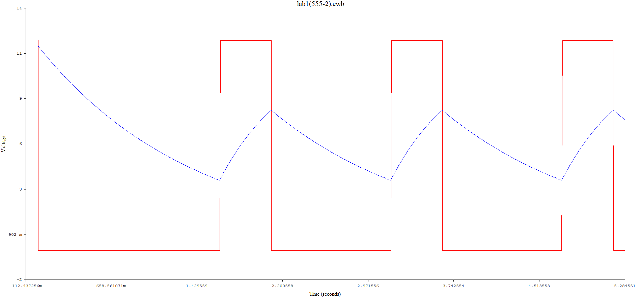
Когда на выходе OUT будет присутствовать напряжение, почти равное напряжению питания, то конденсатор С0 будет заряжаться по цепи D1, R0(30%). Когда напряжение на конденсаторе и выводе TRI достигнет значения, при котором произойдет переключение выхода с напряжения питания VCC на 0 (общий вывод - GND), то конденсатор С0 начнёт разряжаться по цепи R0(70%), D0. Соответственно времени на заряд конденсатора будет необходимо 30% от периода выходных импульсов, а на разряд 70%.
Критерии оценивания:
- задание считается выполненным, если построены осциллограммы с формой подобной графикам в ожидаемом результате, с соотношением паузы и импульса 70% и 30% соответственно и даны пояснения, отвечающие смысловому содержанию в ожидаемом результате.
Компетенции (индикаторы): ПК-3 (ПК-3.3)

2. Нарисуйте передаточную характеристику неинверсного операционного усилителя и объясните, как происходит уменьшение коэффициента усиления в операционном усилителе?
Время выполнения – 45 мин.
Ожидаемый результат:
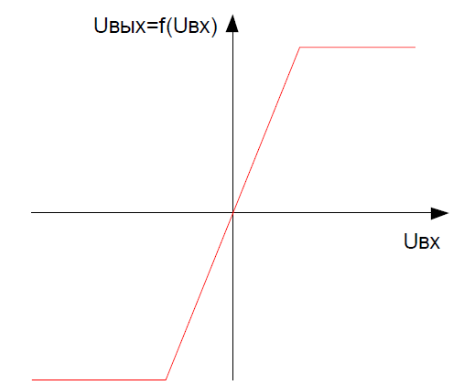
Для уменьшения коэффициента усиления в схеме неинверсного операционного усилителя предусмотрены отрицательные обратные связи. Выход операционного усилителя связан через сопротивление с инверсным входом усилителя. Коэффициент усиления операционного усилителя прямо пропорционален величине этого сопротивления. Уменьшая сопротивление отрицательной обратной связи, происходит и уменьшение коэффициента усиления.
Критерии оценивания:
- задание считается выполненным, если даны пояснения, отвечающие смысловому содержанию в ожидаемом результате.
Компетенции (индикаторы): ПК-3 (ПК-3.3)

3. Приведена схема из логических элементов, условные графические обозначения которых используются за рубежом. Изобразите данную схему, используя отечественные условные графические обозначения. Какой будет результат на выходах Y0 и Y1 представленной схемы логических элементов?
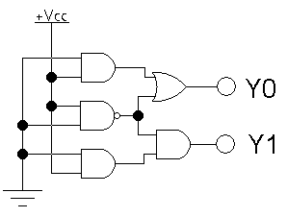
Время выполнения – 35 мин.
Ожидаемый результат:
На выходах элементов логических элементов будут сформированы следующие логические уровни:
Таким образом, на выходах представленной схемы логических элементов будут следующие значения Y0=1 и Y1=0.
Критерии оценивания:
-задание считается выполненным, если указаны правильные логические уровни на выходах схемы.
Компетенции (индикаторы): ПК-3 (ПК-3.3)

4. Приведена схема из логических элементов, условные графические обозначения которых используются за рубежом. Изобразите данную схему, используя отечественные условные графические обозначения. Какой будет результат на выходах Y0 и Y1 представленной схемы логических элементов?
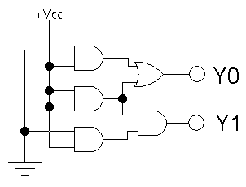
Время выполнения – 35 мин.
Ожидаемый результат:
На выходах элементов логических элементов будут сформированы следующие логические уровни:
Таким образом, на выходах представленной схемы логических элементов будут следующие значения Y0=1 и Y1=0.
Критерии оценивания:
-задание считается выполненным, если указаны правильные логические уровни на выходах схемы.
Компетенции (индикаторы): ПК-3 (ПК-3.3)

